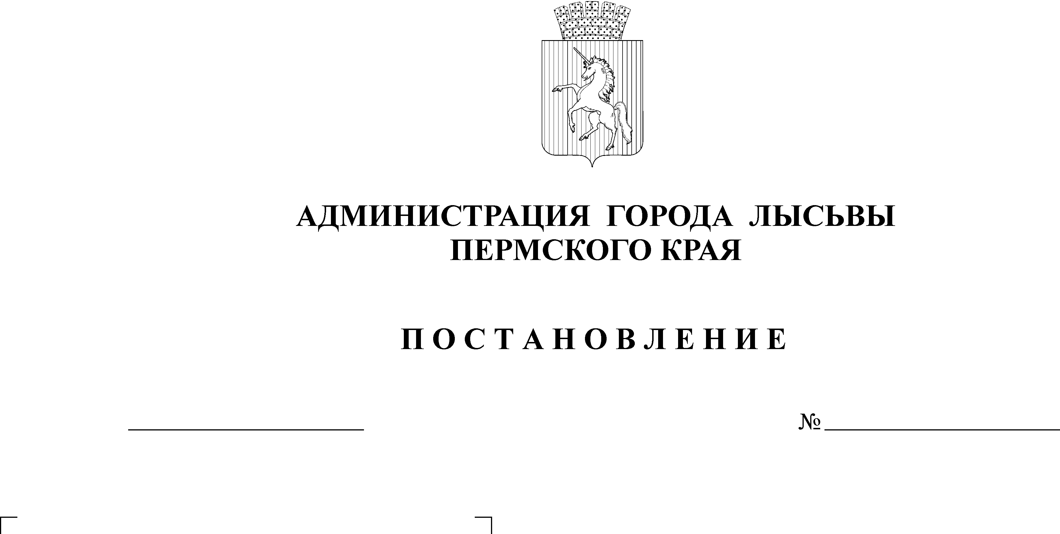
Об утверждении Порядка учета детей, подлежащих обучению в муниципальных общеобразовательных организациях, и Перечня микрорайонов города, закрепленных за муниципальными общеобразовательными организациями для обеспечения прав граждан на получение общего образования
04.03.2014
453
На основании подпункта 6 статьи 9 Федерального закона от 29 декабря 2012 г. № 273-ФЗ «Об образовании в Российской Федерации», в целях обеспечения необходимых мер, направленных на получение начального, основного, среднего общего образования гражданами в возрасте от шести лет шести месяцев и до восемнадцати лет,
Администрация города Лысьвы ПОСТАНОВЛЯЕТ:
1. Утвердить прилагаемые:
1.1. Порядок учета детей, подлежащих обучению в муниципальных общеобразовательных организациях по программам начального, основного, среднего общего образования на территории Лысьвенского городского округа;
1.2. Перечень микрорайонов города, закрепленных за муниципальными общеобразовательными организациями для обеспечения прав граждан на получение общего образования.
2. Начальнику Управления образования администрации города Лысьвы обеспечить координацию деятельности служб и ведомств на территории Лысьвенского городского округа по упорядочению системы учета детей от 6 лет 6 месяцев до 18 лет.
3. Признать утратившими юридическую силу следующие постановления администрации муниципального образования «Лысьвенский муниципальный район»:
от 29 октября 2009 г. № 29-па «О порядке учета детей, подлежащих обучению в муниципальных общеобразовательных учреждениях»;
от 09 апреля 2012 г. № 742-па «Об утверждении Порядка учета детей, подлежащих обучению в муниципальных образовательных учреждениях и перечня микрорайонов города, закрепленных за муниципальными общеобразовательными учреждениями».
4. Настоящее постановление вступает в силу со дня его официального опубликования и распространяется на правоотношения, возникшие с 01 сентября 2013 г.
5. Контроль за исполнением постановления возложить на заместителя главы администрации по социальным вопросам Костылева В.Д.
Глава Лысьвенского городского округа В.В. Шувалов
УТВЕРЖДЕН
постановлением администрации
города Лысьвы
от 04.03.2014 № 453
ПОРЯДОК
учета детей, подлежащих обучению в муниципальных общеобразовательных организациях по программам начального, основного, среднего общего образования на территории Лысьвенского городского округа
I. Общие положения
1.1. Порядок учета детей, подлежащих обучению в муниципальных общеобразовательных организациях по программам начального, основного, среднего общего образования на территории Лысьвенского городского округа (далее - Порядок), регламентирует процедуру учета детей в возрасте от 6 лет и 6 месяцев до 18 лет, подлежащих обучению в общеобразовательных и специальных коррекционных образовательных учреждениях на территории Лысьвенского городского округа.
1.2. Деятельность по учету детей, подлежащих обучению, представляет собой систему организационных, социальных, педагогических и иных мероприятий, закрепленных в статье 43 Конституции Российской Федерации, подпункте 6 статьи 9 Федерального закона от 29 декабря 2012 г. № 273-ФЗ «Об образовании в Российской Федерации»
1.3. Учет детей, подлежащих обучению, осуществляется с целью обеспечения необходимых мер, направленных на получение начального, основного и среднего (полного) общего гражданами в возрасте от 6 лет и 6 месяцев до 18 лет.
1.4. Учет детей, подлежащих обучению, осуществляется органами местного самоуправления в лице управления образования администрации города Лысьвы, комиссией по делам несовершеннолетних и защите их прав при содействии управления здравоохранения администрации города Лысьвы.
1.5. Деятельность по учету детей, подлежащих обучению, осуществляется в соответствии с законодательством Российской Федерации и настоящим Порядком.
II. Организационная структура учета детей, подлежащих обучению
2.1. Учет детей, подлежащих обучению, осуществляется на муниципальном и на институциональном уровнях.
2.2. Управление образования администрации города Лысьвы:
– организует учет детей, не приступивших к занятиям 01 сентября;
– формирует муниципальный банк данных детей от 6 лет и 5 месяцев до 18 лет по форме:
Фамилия | Имя | Отчество | Дата рождения | ОУ, класс | Адрес | Ф.И.О. родителя | Когда и куда выбыл
– формирует банк данных на детей, которым на 01 января следующего года исполняется 6 лет и 6 месяцев (к 15 апреля текущего учебного года) по форме:
Фамилия | Имя | Отчество | Дата рождения | ДОУ | Адрес | Родители | В какое ОУ пойдет
– обеспечивает ежеквартальное ведение сводного регистра по учету детей «группы риска»;
– обеспечивает сбор сведений о нетрудоустроенных выпускниках специализированных (коррекционных) образовательных учреждений:
Сведения о выпускнике специализированных (коррекционных) ОУ |  |  | Обучается (не обучается) |  | Причина непродолжения обучения
Фамилия | Имя | Отчество | Дата рождения | СКОУ (классы) для детей с отклонениями в развитии
– обеспечивает сбор сведений о продолжении образования выпускников школ:
ОУ | Кол-во выпускников | Где продолжают обучение
 |  | 10 кл. | ПУ | ССУЗ | ВУЗ | Работает | Курсы переподготовки | Армия | Не устроен
 | 9-х кл.
 | 11-х кл.
– обеспечивает сбор, хранение и анализ полученной информации.
2.3. Комиссия по делам несовершеннолетних и защите их прав (далее – КДНиЗП):
– формирует ежемесячный банк данных семей и детей, находящихся в социально опасном положении (далее – СОП);
– информирует управление образования администрации города Лысьвы о вновь выявленных и снятых с городского учёта семей и детей, находящихся в СОП (предоставляет постановления о снятии и постановке на учёт в СОП);
– информирует управление образования администрации города Лысьвы о рассмотренных материалах на заседаниях КДНиЗП на учащихся и их родителей (законных представителей) (предоставляет протоколы и постановления);
– рассматривает представления образовательных учреждений об исключении из образовательного учреждения несовершеннолетнего, не получившего среднего общего образования;
– рассматривает представления образовательных учреждений о переводе детей-сирот, детей, оставшихся без попечения родителей, на иную форму обучения или в другое образовательное учреждение;
– направляет сведения о несовершеннолетних в возрасте до 17 лет, вернувшихся из образовательных учреждений закрытого типа, воспитательной колонии, не получивших общего образования.
2.4. Управление здравоохранения администрации города Лысьвы:
– ежегодно в феврале направляет списки неорганизованных детей (не посещающих детский сад) - будущих первоклассников в возрасте от 6,5 лет на 01 сентября текущего года;
– участвует в выявлении детей в возрасте от 6 с половиной и до 18 лет, не получающих общее образование, путем проведения взаимных сверок.
III. Получение и оформление информации в образовательной организации
3.1. В целях организации учета детей, подлежащих обучению, и осуществления контроля за исполнением конституционных прав граждан на получение образования для каждой муниципальной общеобразовательной организации устанавливается и закрепляется территориальный участок по обслуживанию населения – микрорайон образовательной организации. Сельские муниципальные общеобразовательные организации обеспечивают права граждан на общее образование по месту жительства. В случае реорганизации, создания или закрытия образовательной организации Управление образования администрации города Лысьвы вносит необходимые изменения в границы микрорайона образовательной организации.
3.2. Учет детей, подлежащих обучению, производится педагогами образовательной организации и передается в управление образования администрации города Лысьвы для формирования банка данных о детях, проживающих на территории каждой образовательной организации, анализа и принятия соответствующих решений.
3.3. На уровне образовательной организации создается информационный банк данных в соответствии с вышеуказанными формами; информация передается в Управление образования администрации города Лысьвы до 01 октября текущего года на электронных носителях.

О закреплении территорий за муниципальными образовательными организациями, реализующими программы дошкольного образования в Лысьвенском городском округе
11.06.2014
1220
На основании статьи 7 Федерального закона от 06 октября 2003 г. № 131-ФЗ «Об общих принципах организации местного самоуправления в Российской Федерации», в соответствии с Федеральным законом от 29 декабря 2012 г. № 273-ФЗ «Об образовании в Российской Федерации» в части обеспечения территориальной доступности муниципальных дошкольных образовательных учреждений, в целях соблюдения конституционных прав граждан на получение общедоступного и бесплатного дошкольного образования
Администрация города Лысьвы ПОСТАНОВЛЯЕТ:
1. Закрепить территории за муниципальными образовательными организациями, реализующими программы дошкольного образования в Лысьвенском городском округе, согласно приложению к настоящему постановлению.
2. Настоящее постановление вступает в силу со дня его официального опубликования.
3. Контроль за исполнением постановления возложить на заместителя главы администрации по социальным вопросам Костылева В.Д.
Глава Лысьвенского городского округа В.В. Шувалов
Приложение
к постановлению администрации
города Лысьвы
от 11.06.2014 № 1220

ТЕРРИТОРИИ,
закрепленные за муниципальными образовательными организациями, реализующими программы дошкольного образования в Лысьвенском городском округе
№ | Образовательные организации | Территории Лысьвенского городского округа
2 | МБОУ «Начальная школа – детский сад» | Микрорайон № 2

